jQuery里面DOM属性

**子**：

children()

first()

last()

contents()

slice(n,m)

**兄弟**：

next()

nextAll()

nextUnit()

prev()

prevAll()

prevUnit()

siblings()

**父级**：

closet()

parent()

parents()

parentsUnit()

**筛选**：

eq()——get()两者的区别

each()

find()

filter()

map()

注意：写方法的时候，要看方法之前的是什么类型的属性调用这个方法的。

jQuery中this的理解

有些地方，函数中this元素，不是jQ对象。

**子**：

children()

作用：

参数/用法：

返回值：

first()

作用：

参数/用法：

返回值：

last()

作用：

参数/用法：

返回值：

contents()

作用：

参数/用法：

返回值：

slice(n,m)

作用：

参数/用法：

返回值：

**兄弟**：

next()

作用：

参数/用法：

返回值：

nextAll()

作用：

参数/用法：

返回值：

nextUnit()

作用：

参数/用法：

返回值：

prev()

作用：

参数/用法：

返回值：

prevAll()

作用：

参数/用法：

返回值：

prevUnit()

作用：

参数/用法：

返回值：

siblings()

作用：

参数/用法：

返回值：

**父级**：

closet()

作用：

参数/用法：

返回值：

parent()

作用：

参数/用法：

返回值：

parents()

作用：

参数/用法：

返回值：

parentsUnit()

作用：

参数/用法：

返回值：

**筛选**：

eq()——get()两者的区别

作用：

参数/用法：

返回值：

clipboard.png

each()

作用：

参数/用法：

返回值：

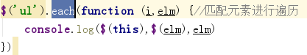

find()

作用：

参数/用法：

返回值：

clipboard.png

filter()

作用：

参数/用法：

返回值：

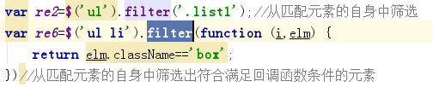

map()

作用：

参数/用法：

返回值：

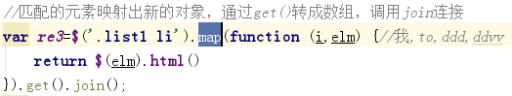

子级

children()

作用：

参数/用法：

返回值：

first()

作用：

参数/用法：

返回值：

last()

作用：

参数/用法：

返回值：

contents()——所有子节点

slice(n,m),截取，不包含后面的元素

兄弟

next()

nextAll()

nextUnit(),直到某个元素，包括这个元素

prev()

prevAll()

prevUnit(),直到某个元素，包括这个元素

siblings()

父级

closest()，第一个满足某个条件的父级

parent()

parents()

parentsUnit()

类似数组的一些方法

each(fn(index,elmemet))

eq()

get(),[]

set()

find()

map()

filter()